Начиная с двух лет, ребенка можно приобщать к занятиям лепкой, аппликации. Для занятий нужно приготовить специальные безопасные детские ножницы, клей-карандаш, мягкий пластилин, коврик. Если у вас нет специальных детских ножниц, то вырезайте все сами, так как нельзя давать двухлетнему ребенку обычные железные ножницы с острыми концами — это крайне опасно. Занимаясь с ребенком, все время беседуйте с ним, поощряйте его к рассуждениям, высказываниям, побуждайте формулировать свое мнение, учите отвечать на вопросы, упражняйте в знании названий предметов, их цвета, формы, количества и т.д.
Предлагаем вашему вниманию игру-аппликацию, которая обязательно понравится вашему малышу и поможет закрепить понятия «фрукты», «овощи».
Потребуется:
- Распечатанные шаблоны (ниже)
- Ножницы
- Клей
Распечатку нужно разрезать по вертикальной пунктирной линии (отрезав банки от овощей). Овощи вырезаем. Предлагаем малышу сделать "заготовки". Только в первой банке должны быть одни помидоры, а во второй - огурцы.
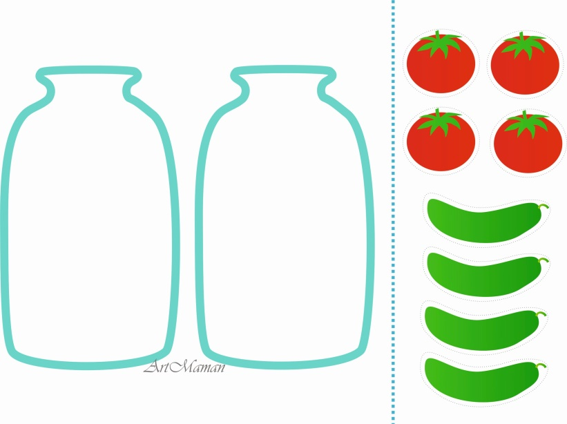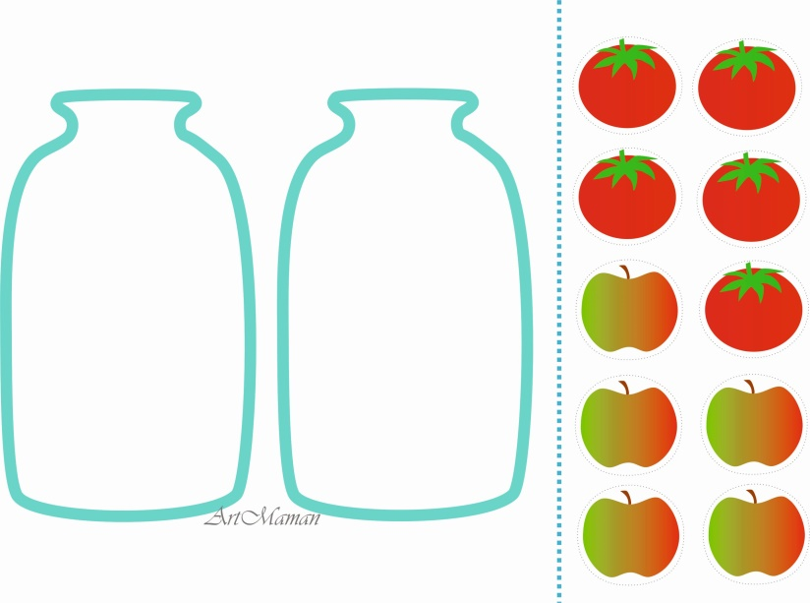
Второй шаблон и чуть другая задача - в одной банке должны быть только овощи, в другой фрукты.
Еще больше усложним предыдущую задачу (в одной банке овощи, в другой фрукты):

